Hillenius-Anarchie III
Gedicht van de Week
week 07- 2025

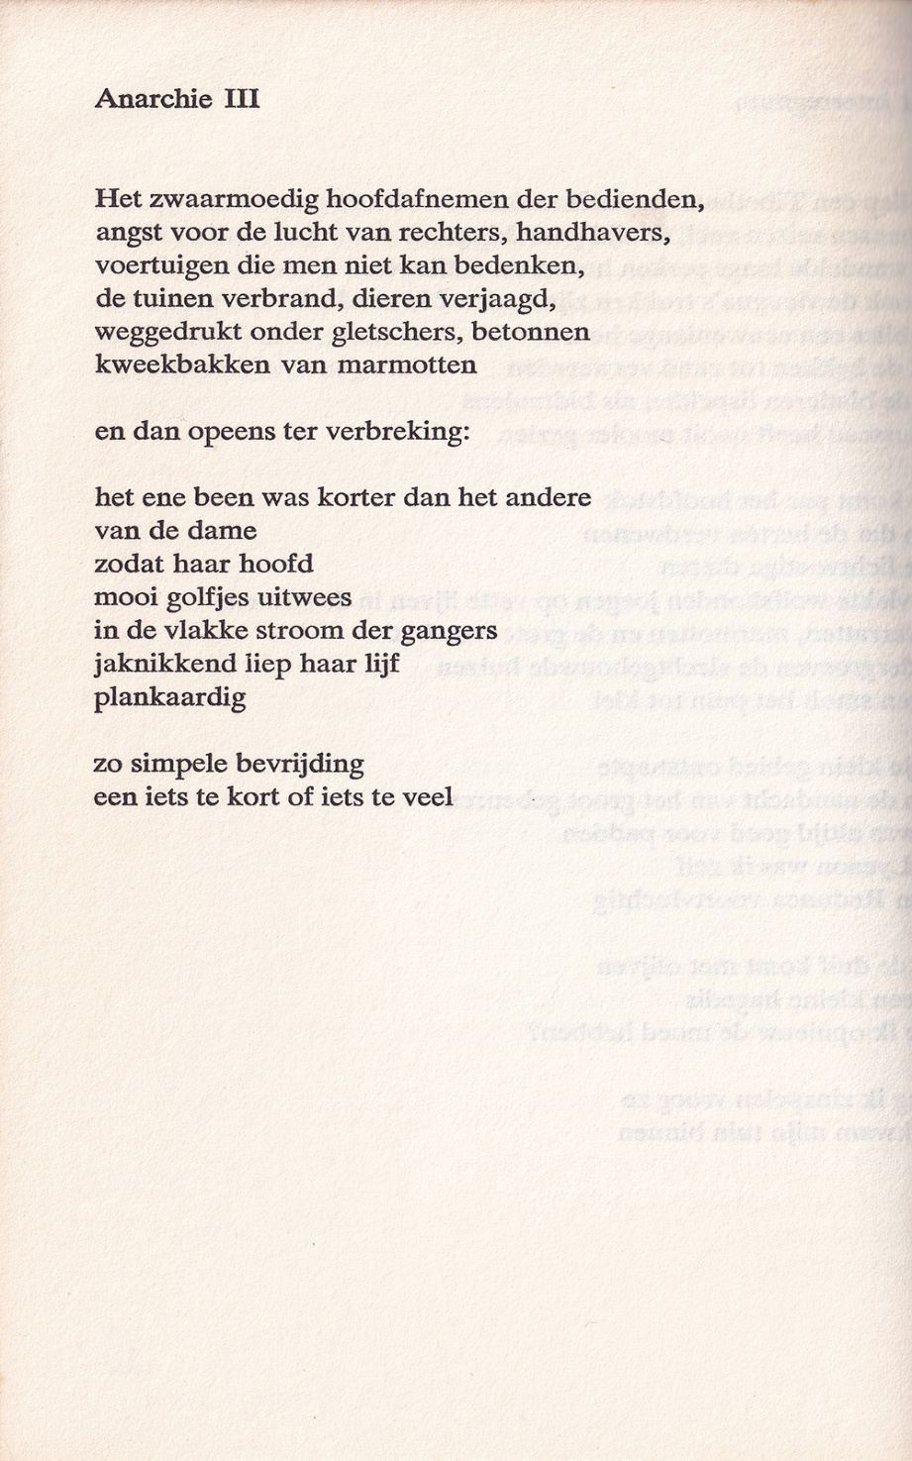

In 1966 vond het evenement “poëzie in carré” plaats. Een reprise vond 40 jaar later plaats maar baarde aanzienlijk minder opzien dan zijn voorganger.
Die eerste manifestatie was het bewijs van het hier eerder beweerde: het zogenaamde “spoken word” is allesbehalve een recent nieuw verschijnsel.
Toen traden vele grote en kleine dichters op met als hoogtepunt de legendarische Johnny (toen nog de Selfkicker) van Doorn.
Een van de dichters was Dick Hillenius (1927-1987) bioloog van beroep, in dat vak alsook in zijn literair werk een toegankelijk en oorspronkelijk schrijver. Daarmee bereikte hij een groot publiek, hoewel hij niet doordrong tot de canon van de Nederlandtalige letteren.
Het gedicht is enerzijds ontregelend anderzijds bemoedigend, typerend voor Hillenius.
Het is afkomstig uit de boekuitgave van het evenement uit 1966.

Een ander optreden maar dan als bioloog in de hem passende, anarchistische omgeving (vanaf 12”10’) van een programma van Wim Schippers uit 1971.

